**Федеральное государственное автономное образовательное учреждение высшего образования**

**"Национальный исследовательский университет**

**"Высшая школа экономики"**

**Московский институт электроники и математики им. А.Н.Тихонова**

Департамент компьютерной инженерии

**Лабораторная работа № 5**

по курсу «Базы данных»

Тема: Приложение в СУБД Access

Студент: Опекунова Алина Алексеевна

Группа: ИВТ-6

Преподаватель: Чернышов Л.Н.

Дата:

Оценка:

Москва, 2021

# Постановка задачи

. Вариант 6 …

Разработать интерфейс программы для базы данных “Научный фонд”, которая содержит следующие отношения:

1. Отношение "Научные направления": Scientific_area

|  |  |  |  |  |  |
| --- | --- | --- | --- | --- | --- |
| *Поле* | *Содержимое поля* | *Тип* | *Длина* | *Дес.* | *Примечание* |
| Code | Грант | С | 8 |  | первичный ключ |
| Name_area | Ученый | N | 6 | 0 | обязательное поле |

## 2. Отношение "Ученые":Scientists

|  |  |  |  |  |  |
| --- | --- | --- | --- | --- | --- |
| *Поле* | *Содержимое поля* | *Тип* | *Длина* | *Дес.* | *Примечание* |
| ID | Идентификатор | N | 6 | 0 | первичный ключ |
| FIO | ФИО | С | 100 |  | обязательное поле |
| Birth_date | Дата рождения | D |  |  | обязательное поле |
| Academic_degree | Ученая степень | С | 50 |  | обязательное поле |
| Academic_title | Ученое звание | C | 50 |  | обязательное поле |

## 3. Отношение "Гранты": Grants

|  |  |  |  |  |  |
| --- | --- | --- | --- | --- | --- |
| Поле | Содержимое поля | Тип | Длина | Дес. | Примечание |
| Number_grant | Номер гранта | С | 10 |  | первичный ключ |
| Code_scientific_area | Научное направление | С | 8 |  | внешний ключ к таблице "Научные направления" |
| Director | Руководитель | N | 6 |  | внешний ключ к таблице "Ученые" |
| Topic | Название темы | С | 100 |  | обязательное поле |
| Start_date | Дата начала | D |  |  | обязательное поле |
| Organisation | Организация | C | 60 |  | обязательное поле |
| End_date | Дата окончания | D |  |  | обязательное поле, больше даты начала |
| Funding | Сумма финансирования | N | 8 | 0 | обязательное поле, больше 0 |

## 4. Отношение "Участники":Participants

|  |  |  |  |  |  |
| --- | --- | --- | --- | --- | --- |
| Поле | Содержимое поля | Тип | Длина | Дес. | Примечание |
| Num_grants | Грант | С | 10 |  | внешний ключ |
| Ident_scientists | Ученый | N | 6 | 0 | внешний ключ |

# Решение

Сначала была создана схема базы данных. Для этого таблицы были добавлены на схемы и соединены по внешним ключам связями типа «один-ко-многим». Также было выставлено ограничение «Обеспечение целостности данных», чтобы при изменении и удалении записи происходила проверка целостности данных.

Рис. 1 Схема БД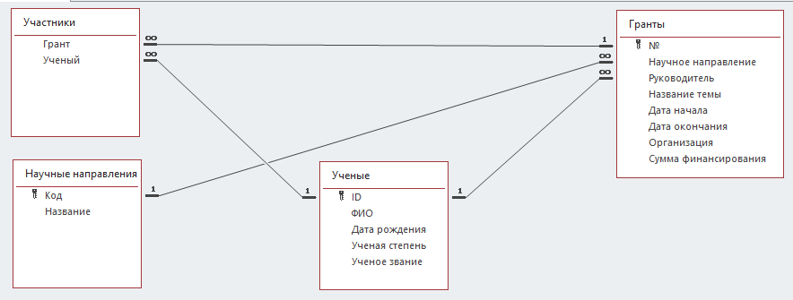

На следующем этапе создано несколько запросов:

1. Запрос “Гранты по выбранному научному направлению” содержит поля название направления из отношения “Научные направления” и из отношения “Гранты” следующие поля: № гранта, название темы, руководитель, дата начала, дата окончания, организация, сумма финансирования.
2. Запрос “Количество грантов по направлению” содержит поле “Название” из таблицы “Научные направления” и вычисляемое поле. Данный запрос является вспомогательным для построения в дальнейшем диаграммы:

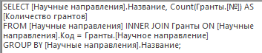

Рис.2 Код запроса “Количество грантов по направлению”

1. Запрос “Руководители текущих грантов” содержит поле “ФИО” из отношения “Ученые”, а остальные - из “Гранты”: №, название темы, дата начала, дата окончания.



Рис.3 Код запроса “Руководители текущих грантов”

1. Запрос “Участники грантов” содержит поля “№” и “Название темы” из отношения “Гранты”, все поля из отношения “Ученые”
2. Запрос “Участники и руководители” содержит все поля из отношения “Ученые” и вычисляемое поле “роль в гранте” со значениями “руководитель” или “участник”.

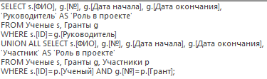

Рис.4 Код запроса “Участники и руководители”

Далее для каждой из таблиц созданы экранные формы с возможностью изменять, добавлять и удалять записи (рис. 5-8). Формы “Ученые”, “Гранты” и “Научные направления” содержат подчиненные формы табличного вида отношений, на основе которых они созданы. Экранная форма “Участники” содержит вместо этого кнопки для перехода на другие формы: “Гранты” и “Ученые”. Экранная форма “Научные направления” содержит диаграмму, которая в процентном соотношении показывает количество грантов по каждому из направлений.

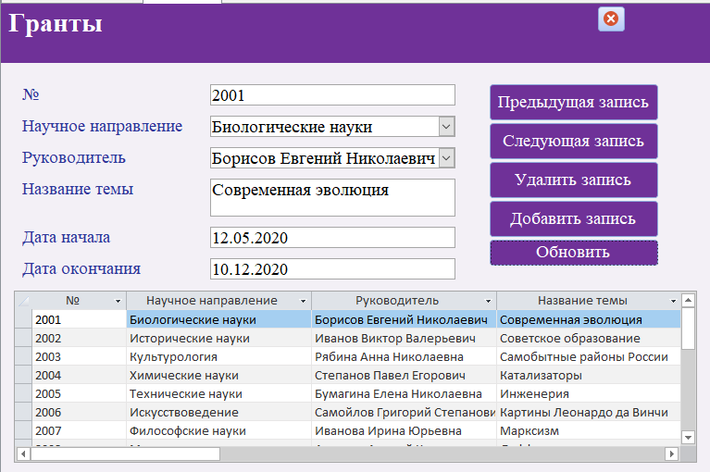

Рис. 5 Экранная форма “Гранты”

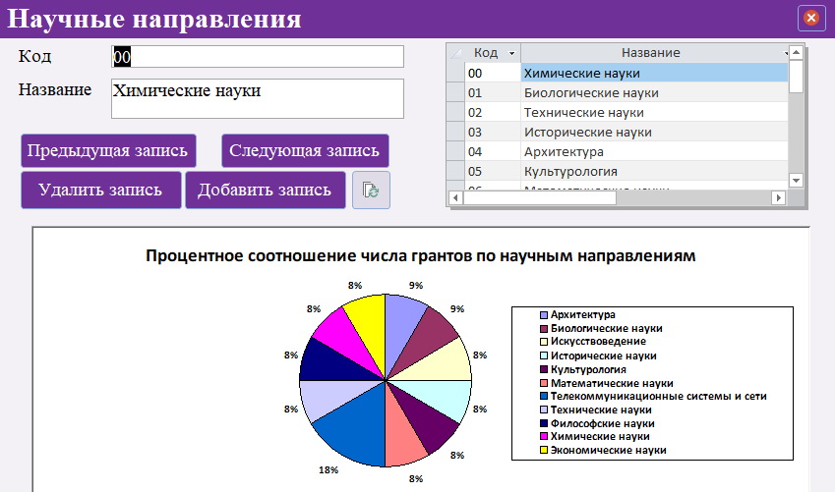

Рис. 6 Экранная форма “Научные направления”

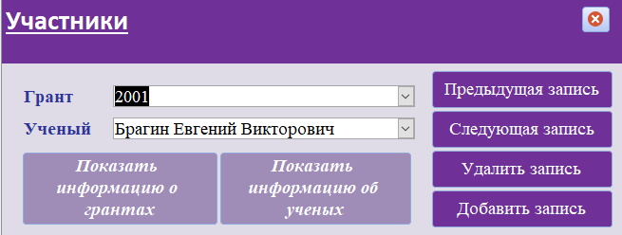

Рис.7 Экранная форма “Участники”

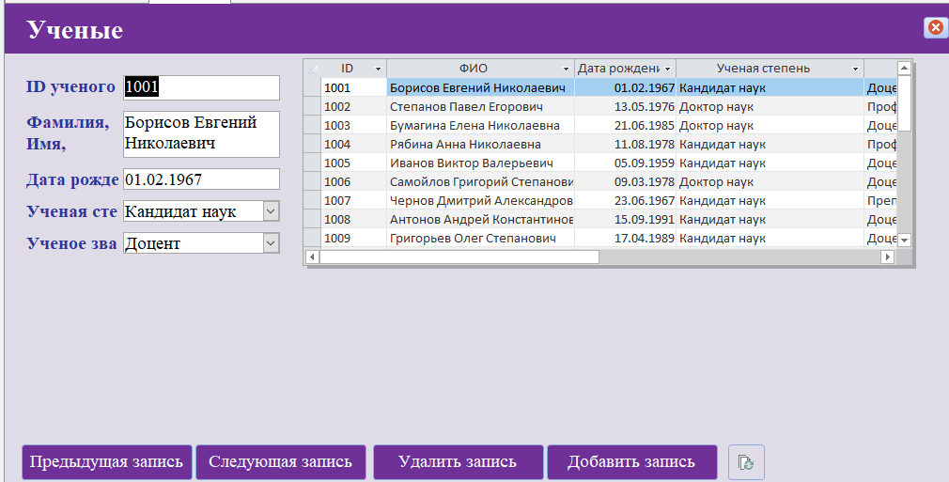

Рис.8 Экранная форма “Ученые”

На следующем этапе созданы поисковые формы, которые упрощают использование уже созданных запросов. Первая форма “Гранты по выбранном научному” (рис.9) позволяет выбрать из предложенного списка название научного направления, а далее при нажатии кнопки будут показаны гранты по этому направлению, также есть возможность сбросить фильтр, и будут показаны все гранты. Данная форма содержит подчиненную форму с таблицей “Гранты”, которая показывает все поля этого отношения.

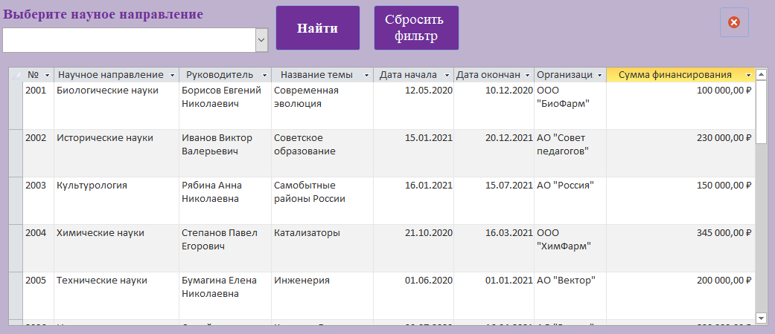

Рис.9 Экранная форма “Гранты по выбранном научному”

Другая поисковая форма “Роли ученых в грантах” (рис.10) создана на основе запроса “Участники и руководители”. У пользователя есть возможность выбрать ФИО ученого из выпадающего списка, после нажать кнопку “найти”, тогда на экране появится результат, также есть возможность сбросить фильтр или открыть экранную форму “Гранты”.

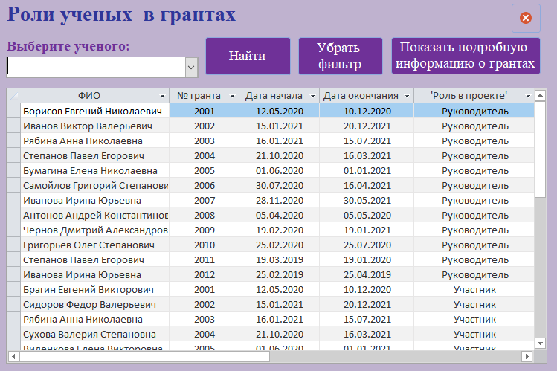

Рис.10 Экранная форма “Роли ученых в грантах”

Далее создано несколько отчетов. Первый отчет называется “Количество грантов и общая сумма финансирования для научных направлений”(рис.11). В отчете отображены все поля отношения “Гранты”, для каждого научного направления подсчитано количество грантов и сумма их финансирования, также есть общая итоговая сумма в конце отчета.

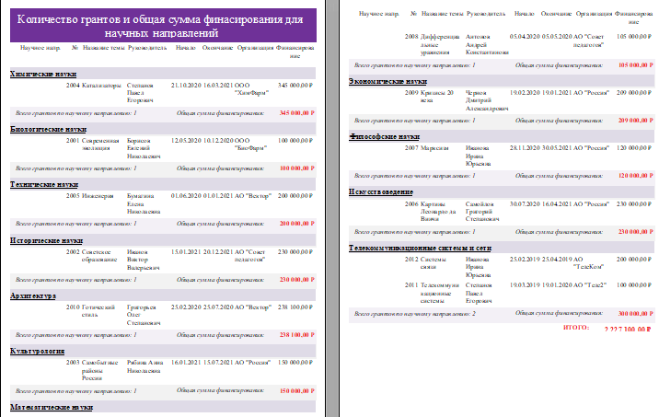

Рис.11 Отчет “Количество грантов и общая сумма финансирования для научных направлений”

Следующий отчет “Гранты и их участники” (рис.12) показывает всех участников грантов и содержит все поля отношения “Ученые”.

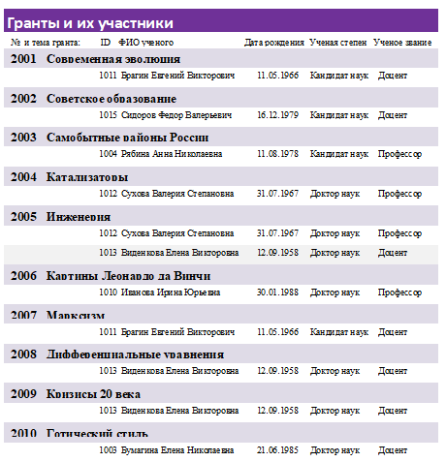

Рис.12 Отчет “Гранты и их участники”

На последнем этапе работы была создана кнопочная форма (рис.13). Для этого была создана форма, на которую были добавлены кнопки «Гранты», «Научные направления», «Участники» и «Ученые», открывающие соответствующие экранные формы.

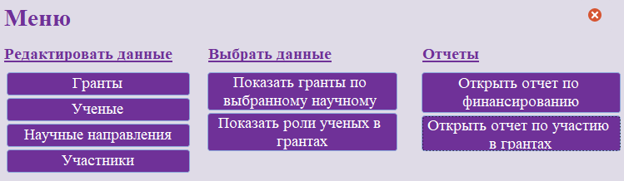

Рис.13 Экранная форма “Меню”

# Список литературы

1. Лабораторные работы по курсу "Базы данных" (3-й модуль 2-го курса) [Электронный ресурс] URL: <https://drive.google.com/file/d/1ssEhIgdqSHqOvBdrwbsTn_PnTuN7odD-/view?usp=sharing> (дата обращения 08.04.2021).
2. И.П. Карпова “Методические указания к лабораторным работам № 5 по курсу "Базы данных"/2020.